Kocka Gymnázia Antona Bernoláka Námestovo 2013

1. | Všetci určite poznáte Štúra. Možno neuveríte, ale nedávno bol na Babej hore. Oravská príroda a Jopove magické schopnosti mu tak učarili, že pri výstupe zvolil netradičnú taktiku. Vždy po troch krokoch vpred nasledoval jeden krok vzad. Ako dlho trval výstup, ak dĺžka jedného jeho kroku bola 60 cm, za 1 minútu urobil 30 krokov a vzdialenosť miesta štartu od cieľa bola 1200 m? | 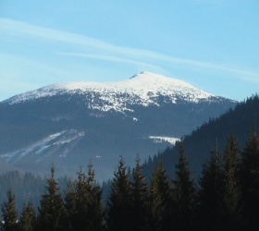
2. | Po „úspešnom“ štrajku neostalo učiteľom nič iné, len si ísť privyrobiť na miestne stavenisko. Do práce sa však museli zapojiť nielen muži, ale aj ženy a dokonca aj ich deti. Ženy však mohli pracovať iba so svojimi mužmi. Pritom vieme, že aspoň polovica mužov mala na stavbe aj svoju ženu. Celkovo pracovalo na stavbe 100 osôb.  Staviteľ platil mužom päť eur denne, ženám štyri eurá a deťom jedno euro denne. Na konci dňa vyplatil 200 eur. Koľko mužov, žien a detí pracovalo na stavbe? | 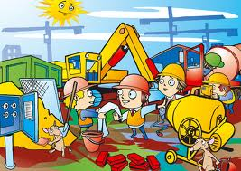
3. | V sklade je presne 1000 učebníc dejepisu určených na vyradenie. Do skladu prišiel pán riaditeľ a takto povedal pánovi profesorovi Rusinkovi:  "Tu máš 10 debničiek. Každá debnička dokáže uniesť ľubovoľný počet kníh. Zajtra príde pani Horná zo ZŠ Brehy a chce si zobrať učebnice dejepisu určené na vyradenie. Neviem však, koľko učebníc si chce zobrať. Ulož teda, milý Mirko, knihy do týchto desiatich debničiek. A keď si pani Horná zajtra vypýta ľubovoľný počet kníh od 1 do 1000, dokážeme jej ich dať nachystané priamo v debničkách."  Pomôžte pánovi profesorovi Rusinkovi. Rozdeľte 1000 kníh do 10 debničiek tak, aby sa z týchto 10 debničiek dal vyskladať ľubovoľný počet kníh od 1 do 1000. | 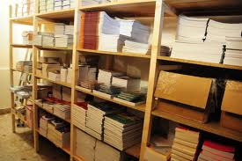
4. | Boris má dvakrát toľko rokov ako mal Miro, keď mal Boris toľko rokov ako má Miro teraz. Súčet ich rokov je číslo 28. Koľko rokov má Boris a koľko Miro?
5. | Pani profesorka Jackulíková zašla do bufetu kúpiť pero.  Drahšie pero stojí o 1€ viac ako to lacnejšie.  Ak si v bufete kúpite jedno drahšie a jedno lacnejšie pero spolu za euro a 10 centov, koľko stojí drahšie a koľko lacnejšie samostatne?
6. | V lesíku na Vtáčom ostrove rástlo 99% listnatých stromov, zvyšok tvorili ihličnany. Jeden deň prišli lesní robotníci a ich vedúci im takto hovorí: „Budeme rúbať listnaté stromy, žiadne iné však nie!" Na konci dňa bolo v lese 98% listnáčov.  (Určite to nehovorte pánovi profesorovi Melišíkovi, lebo sa zrejme rozčúli a bude kontaktovať ochranárov.)  Akú časť lesa teda robotníci vyrúbali?  Poznámka: Robotníci rúbali naozaj IBA listnaté stromy. Žiadny nový strom nebol vysadený.
7. | Pán profesor Danko na technických prácach: „Tak žiaci. Dosku sme skrátili o polovicu a jeden meter. Zo zbytku sme oddelili polovicu a meter. Postup sme ešte raz zopakovali a zostali nám 2 m. Aká bola pôvodná dĺžka dosky ?“
8. | Ak si neviete rady s financiami, oslovte pána profesora Doroša.  Jedného dňa pán profesor pracoval na životnej poistke a potreboval zistiť od klienta počet detí a ich vek:  „Dobrý deň, tu je Doroš. Potreboval by som ešte vedieť, koľko máte detí."  „Máme tri dcéry," odpovedala ich matka, ktorá práve zdvihla telefón.  „Môžete mi prosím nadiktovať ich vek?"  „Ak vynásobíte počty ich rokov, dostanete číslo 72. Ak ich sčítate, výsledok je rovnaký ako číslo nášho domu, ktoré iste viete."  Na to pán profesor chvíľu počítal a potom vyhlásil:  „Táto informácia mi na určenie ich veku nestačí."  Žena potom dodala:  „Najstaršia dcéra má čierneho psa."  „Ďakujem," pán profesor položil telefón, pretože na základe tejto informácie už vedel vek všetkých troch dcér.  A teraz otázka pre vás:  Koľko rokov majú dievčatá?
9. | Priemerná pani učiteľka dokáže vypiť 1 kg kávy za 27 dní. Teda neviem, či je to naozaj pravda, ale v tomto hlavolame to tak bude.  A priemerný pán učiteľ dokáže vypiť ten istý kilogram kávy za 54 dní.  Za ako dlho vypijú 1 kilogram kávy tri učiteľky a traja učitelia spolu?
10. | 9 robotníkov vykope za 9 hodín kanál o dĺžke 9 metrov a hĺbke 2 metre.  Ako dlho by vykopanie tohto kanálu trvalo trojici Kozák, Jaššo a Bojnák?
11. | Pani profesorka Wiliams jedného dňa vážne ochorela. Jej lekár jej predpísal super účinné, no zároveň aj super drahé tabletky. Musela však užívať dva druhy tabletiek (pre jednoduchosť si ich označme tabletky A a tabletky B).  Bolo potrebné, aby každý deň, vždy presne v ten istý čas, užila jednu tabletku označenú ako A a jednu tabletku označenú ako B. Jednalo sa o veľmi silný liek, preto užitie viac ako jednej tabletky by malo pre ňu vážne zdravotné následky. Ak by si zobrala iba tabletku A, a pritom neužila tabletku B (platí aj opačne), znamenalo by to pre ňu tiež isté problémy. Jednoducho tabletky musela brať vždy spolu, vždy v ten istý čas.  Raz si pani profesorka ide takto užiť svoj liek a tu zrazu nehoda! Zoberie fľaštičku označenú ako A a vysype si na dlaň jednu tabletku. Potom zoberie fľaštičku označenú ako B, no omylom sa jej na dlaň vysypú tabletky dve. Spanikári, mykne sa a tie tri tabletky sa jej v ruke pomiešajú. Pretože tabletky sú na pohľad úplne rovnaké, nevie povedať, ktorá pilula je A a ktorá B.  Čo urobila? Tabletky nemôže jednoducho vyhodiť, sú neuveriteľne drahé a aj preto ich má rozpočítané presne na kus. A nevie ich od seba ani rozlíšiť. Avšak jediné, čo ju v tomto okamihu zaujímalo je, že musí užiť jednu tabletku A a jednu tabletku B (a aj naďalej pokračovať v tejto liečbe rovnakým spôsobom). | 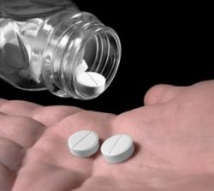
12. | Aj pán profesor Jaššo musel jedného dňa cestovať do práce autobusom. Tým istým autobusom cestovala aj jedna slečna. Slečna to bola skutočne krásna, a preto si pán profesor zaumienil, že sa s ňou musí lepšie zoznámiť. Vymyslel na ňu takúto lesť.  „Chcel by som ťa požiadať o malú láskavosť," povedal. „Niečo poviem a ak bude môj výrok pravdivý, dáš mi svoje telefónne číslo. Ale ak bude môj výrok nepravdivý, svoje telefónne číslo mi nedáš."  Slečna bola zvedavá, čo vlastne chce pán profesor povedať a preto súhlasila. „Prijímam tvoje podmienky," povedala.  Pán profesor vtedy chytro povedal taký výrok, na základe ktorého slečna s úžasom zistila, že ak má dodržať slovo, bude musieť dať pánovi profesorovi nie svoje telefónne číslo, ale bozk.  Aký výrok pán profesor povedal?
13. | Pani profesorka Antušáková to má vpredu, pán profesor Švába vzadu a pani Dohňanská, vedúca jedálne, v strede. Čo je to? | ?
14. | Grafy pána Kažimíra poznajú hádam všetci. Často tam však chýba štipka „sedliackého“ rozumu. Poraďte mu. Čo je výhodnejšie pre ľudí (zamestnaných):  a) zvýšenie platov o 12%  b) alebo zníženie cien o 12%? | 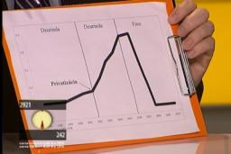
15. | Jeden príklad pre maturantov od pani profesorky Kompanovej: „Aký matematický znak treba vložiť medzi čísla 5 a 9 aby ste dostali číslo, ktoré bude väčšie ako 5 a zároveň menšie ako 9 ?“ | 5 ? 9
16. | Aké hodiny ukazujú presný čas práve dvakrát za deň? | 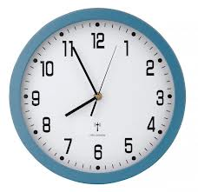
17. | Vedeli ste, že v radoch našich učiteľov sa skrývajú aj traja poslanci Námestova? Spýtali sme sa ich a pána primátora na stručné zhodnotenie posledného mimoriadneho zastupiteľstva. Odpovedali nasledovne:  OH  OH  OH  OH  NO  Nahraďte písmenká číslicami tak, aby bol výsledok tohto príkladu správny (jedná sa o súčet čísiel). Rovnaké písmenka musia byť samozrejme nahradené rovnakou číslicou. | 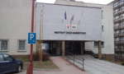
18. | Pani profesorke Březíkovej daroval manžel stierací žreb. Keď ho zotrela, tak zistila, že nevyhrala.  Ako správna matematička však zistila, že medzi číslami na žrebe je istá logická súvislosť.  Nájdite chýbajúce číslo v krúžku označenom otáznikom, ktoré logicky zapadá do postupnosti.  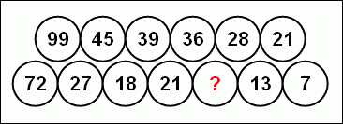
19. | Príklad pre primanov od pani profesorky Michaľákovej: Koľkokrát môžete číslo 2 odpočítať od čísla 32? | ?
20. | Michal, syn pani profesorky Kutlákovej, sa pozerá na fotografiu človeka a takto si šomre: „Nemám žiadnych súrodencov a otec toho muža na fotografii je syn môjho otca.“ Viete, kto je na fotografii ? | 